Рекомендации для родителей

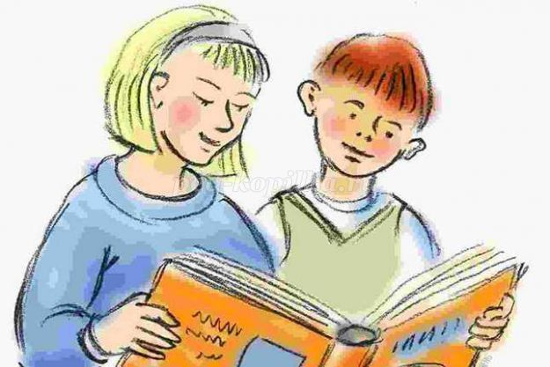

Приходит книга в дом любой.
Коснись её страниц,
Заговорит она с тобой
Про жизнь зверей и птиц.
Увидишь ты разливы рек,
Услышишь конский топот
Придут к тебе и Чук, и Гек,
Тимур и дядя Стёпа.
Ей вьюга злая не страшна
И не страшна распутица
С тобой беседует она,
Как умная попутчица.
Ну, а взгрустнется вдруг,
Не огорчайся слишком:
Как самый лучший верный друг
Развеет скуку книжка. (Аркадий Марков)

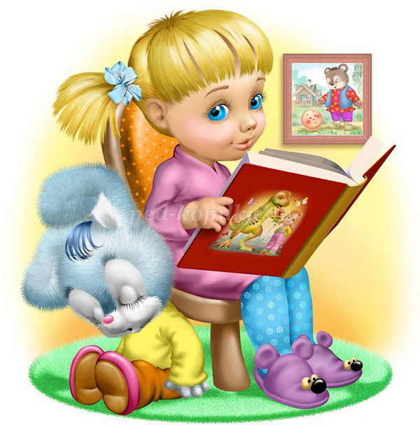

«Ребенок и книга»

Книга – это неотъемлемая часть воспитания ребенка. С ее помощью он сможет найти ответы на интересующие его вопросы, познавать мир и самого себя, переживать истории героев, фантазировать развитие дальнейших событий того или иного произведения.

Книга-это воспитатель человеческих душ. Малыш растет, а это значит, что каждый день его ждет все больше новых впечатлений, он активно познает мир и совершает множество открытий. Получает все больше разнообразной информации необходимой ему для дальнейшего правильного физического, психического и умственного развития. Новые знания дети получают от окружающих их людей, в первую очередь от родителей, а также из книг.
Не секрет, что современные дети мало читают, предпочитая книгу просмотру телепрограмм и видеофильмов, компьютерным фильмам. Эта печальная реальность должна заставить нас родителей задуматься и попытаться, как-то исправить положение вещей.
С самого маленького возраста малышам нужно читать как можно больше книг. Очень важно, чтобы он полюбил это занятие. Книга может заинтересовать, как мальчишек, так и девчонок, главное найти такой вариант, который понравится ребенку.
Учеными установлено, что ребенок, которому систематически читают, накапливает богатый словарный запас.
Читая вместе с мамой, ребенок активно развивает воображение и память.
Именно чтение выполняет не только познавательную, эстетическую, но и воспитательную функцию. Поэтому, родителям необходимо читать детям книжки с раннего детства.
Разнообразие детских книг удивляет, но не всегда радует. Важно помнить, что в любой книге, в том числе и детской, самое главное-содержание.
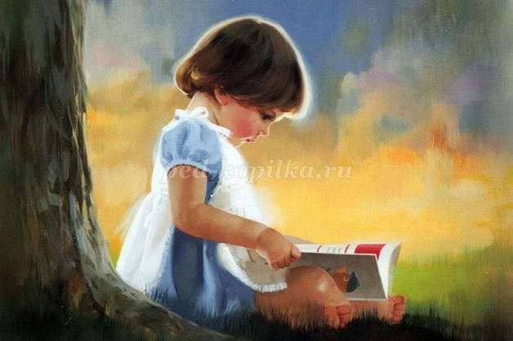

Рекомендации по приобретению литературы:

У детей 4-5 лет происходит активизация словарного запаса, идет
развитие связной речи. Читая ребенку литературные произведения, нужно обращать внимание на отдельные слова и выражения. Можно учить пересказывать короткие тексты русских народных сказок. Потихоньку приступайте к заучиванию стихотворений.
В этом возрасте можно знакомить ребенка со сказками зарубежных авторов, с богатырскими народными сказками, с рассказами о природе и животных, с творчеством К. Чуковского.
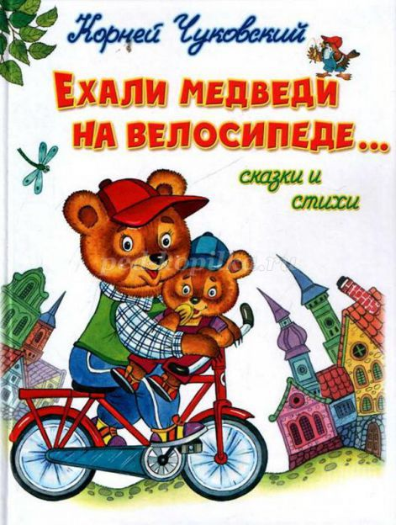

Для того чтобы ребенок полюбил книгу, родителям нужно сильно потрудиться

Советы для родителей.
• Чаще говорите о ценности книги;
• Воспитывайте бережное отношение к книге, демонстрируя книжные реликвии своей семьи;
• Вы главный пример для ребенка, и если хотите, чтобы ваш ребенок читал, значит, стоит тоже некоторое время проводить с книгой;
• Посещайте вместе библиотеку, книжные магазины.

